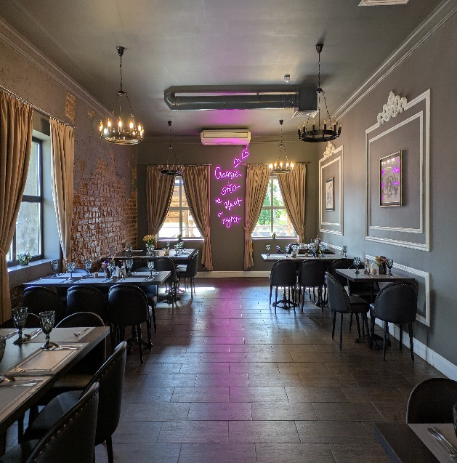
Кафе ”ПАБ 1911“ ЧТУП ”Наш Хуторок“

Адрес: ул. Дзержинского, 7б, г. Глубокое, Витебская обл.
Телефоны: +375 33 900 78 48
Месторасположение: от г. Витебска – 185 км, от г. Минска – 164 км
GPS-координаты: 55.131496, 27.679196
Режим работы: понедельник – четверг: 12.00–22.00; пятница – суббота: 12.00 – 03.00; воскресенье: 12.00 – 22.00.

Высокое качество обслуживания, уютный интерьер, приятные цены и вкусная еда.
Здесь Вы сможете организовать праздничное мероприятие (аренда зала до 70 гостей): свадьбу, день рождения, корпоратив, а также просто хорошо провести время.
В кафе Вы сможете насладиться блюдами европейской и белорусской кухни. Повара кафе также удивят вас блюдами авторской кухни.
В баре авторские шоты.

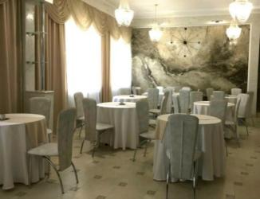
Кафе «Глубокое» ЧУП ”Каменецкая Н.А.“
Адрес: ул. Ленина, 1, г. Глубокое, Витебская обл.
Телефоны: +375 29 532 81 27
GPS-координаты: 55.139725, 27.694386
Месторасположение: от г. Витебска – 183 км, от г. Минска– 166 км
Режим работы: понедельник – воскресенье: 8.00 – 02.00.
Кафе «Глубокое» рассчитано на 30-40 посадочных мест. В меню кафе представлены блюда белорусской и европейской кухни, различные виды пицц, суши и десерты, качественно приготовленный кофе. В кафе есть ТВ и бесплатный Wi-Fi.

Суши WOK Глубокое
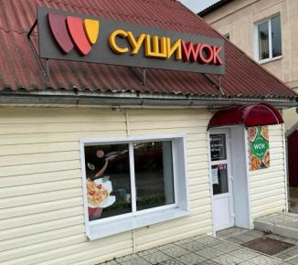
Адрес: площадь 17 Сентября, д. 16 (помещение 1), г. Глубокое, Витебская обл.
Телефоны: +375 29 546 93 68
GPS-координаты:
Месторасположение: от Витебска – 183 км, от Минска – 166 км.
Режим работы: понедельник – воскресенье: 11.00 – 21.00.
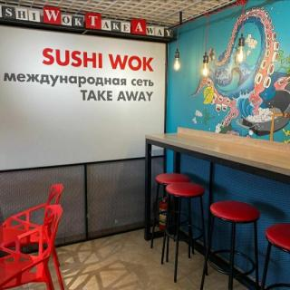
СушиWOK – это: суши, роллы, китайская лапша в коробочках вок, пицца, бизнес-ланчи, роллы-питас, десерты, горячее и закуски, картофель фри, бургеры, напитки, морсы и лимонады и многое другое. Приятная атмосфера, демократичные цены, вежливый персонал.

Кафетерий «Ольгас» ЧУП ”Каменецкая Н.А.“
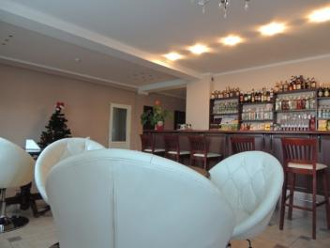
Адрес: ул. Сaдовaя, 6Б, г. Глубокое, Витебская обл.
Телефоны: +375 29 569 21 48
E-mail: cooo.arola@mail.ru
Сайт: http://hotelolgas.by/kafeterij/
GPS-координаты: 55.128253, 27.685296
Месторасположение: от г. Витебска – 185 км, от г. Минска– 164 км
Режим работы: понедельник – воскресенье: 8.00 – 02.00.

Кафетерий «Ольгас» находится в гостиничном комплексе «Ольгас». Кафе рассчитано на 20 посадочных мест. Здесь Вы можете отдохнуть и вкусно поесть.

Кафе «Алита»
Адрес: ул. Пролетарская, 19, г. Глубокое, Витебская обл.
Телефоны: +375 33 336 77 20
GPS-координаты: 55.140137, 27.715227
Месторасположение: от г. Витебска – 182 км, от
г. Минска – 166 км
Режим работы: понедельник – четверг, воскресенье: 08.00 – 21.00, пятница – суббота: 08.00 – 23.00.
Качественная, вкусная еда и отличное обслуживание. Домашняя кухня, комплексные обеды, кейтеринг, банкеты
Душ, ТВ и бесплатный Wi-Fi.
Мойка: автоматическая, бесконтактная, самообслуживания.

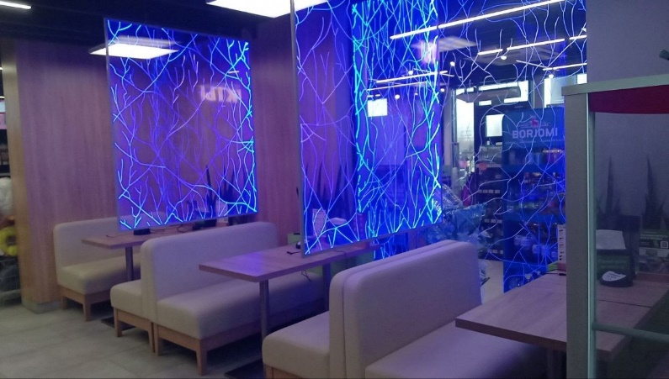
Кафетерий при МАЗС №55
Адрес: ул. Горького, 60, г. Глубокое, Витебская обл.
GPS-координаты: 55.143435, 27.718488
Месторасположение: от г. Витебска – 181 км, от г. Минска – 167 км
Режим работы: круглосуточно.

Торговый автомат по продаже горячих напитков, реализация готовых кулинарных продуктов питания шоковой заморозки собственного производства, расчеты потребителей с использованием пластиковых карт, туалет для клиентов.

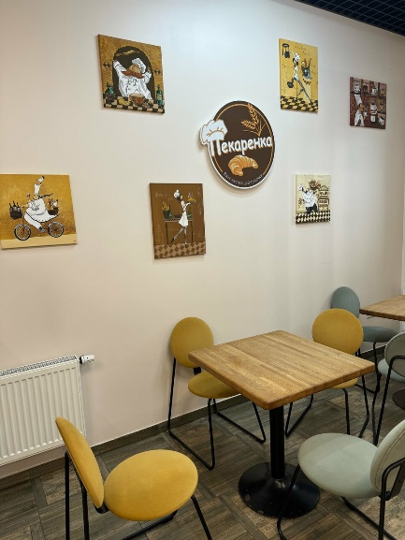
Кафе «Пекаренка»
Адрес: ул. Ленина, 11/3, г. Глубокое, Витебская обл.
Телефон: +375 33 995 55 03
GPS-координаты: 55.139139, 27.683472
Месторасположение: от г. Витебска – 184 км, от г. Минска – 165 км
Режим работы (без обеда и выходных): ежедневно: 08.00 – 20.00
Мастера-кондитеры ежедневно создают разнообразные лакомства: от классических булочек и круассанов до аппетитной пиццы и сочной самсы. Особой популярностью пользуются фирменные вишневые булочки, которые особенно актуальны в период проведения городского Вишневого фестиваля. В кафе также можно попробовать маффины, пироги и другие кондитерские изделия, а также качественный кофе.

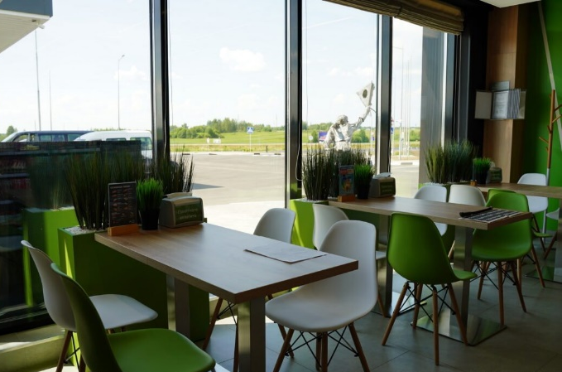
Кафетерий при МАЗС №21
Адрес: пересечение дорог Р-45 и Р-3.
Глубокое, Витебская обл.
GPS-координаты: 55.116122, 27.671172
Месторасположение: от г. Витебска – 186 км, от г. Минска – 162 км
Режим работы: круглосуточно.

Товары первой необходимости. Кофе, свежая выпечка. Бесплатный Wi-Fi.
В кафетерии «Цікава» (15 посадочных мест) с двумя кофе-машинами можно выпить кофе, а также вкусно и недорого перекусить (прохладительные напитки, свежая выпечка, хот-доги, гамбургеры, твистеры, чизкейки и др.). Расчёты потребителей с использованием пластиковых карт, туалет для клиентов.
Топливораздаточные колонки и электрозарядная станция с тремя разъемами.
Чистка салона авто пылесосом, подкачка шин, магазин.

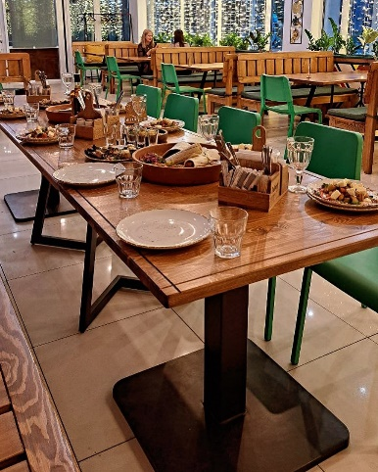
Кафе «Кинза» ЧУП ”Колмив“
Адрес: ул. Ленина, 7А, г. Глубокое, Витебская обл.
Телефон: +375 29 595 22 29
GPS-координаты: 55.138506, 27.686625
Месторасположение: от г. Витебска– 183 км, от г. Минска– 165 км
Режим работы (без обеда и выходных): ежедневно: 10.00 – 23.00

Вкуснейшие блюда грузинской кухни, уютная атмосфера. Можно заказать блюда на вынос. Зайдите в ресторан, чтобы порадовать себя вкусными хинкали. Вы обязательно оцените впечатляющую атмосферу и потрясающий интерьер.

Кафетерий «Арола» ЧУП ”Каменецкая Н.А.“
Адрес: ул. Кирова, д. 136, г. Глубокое, Витебская обл.
Телефоны: +375 2156 5 00 76, +375 33 335 34 50
Месторасположение: от г. Витебска – 184 км, от г. Минска – 165 км
GPS-координаты: 55.123904, 27.696695
Режим работы: понедельник – воскресенье: 12.00-22.00.

Кафетерий находится в гостинице «Арола». Расчитан на 18 посадочных мест. Здесь Вас ожидает качественное недорогое питание и отличное обслуживание.

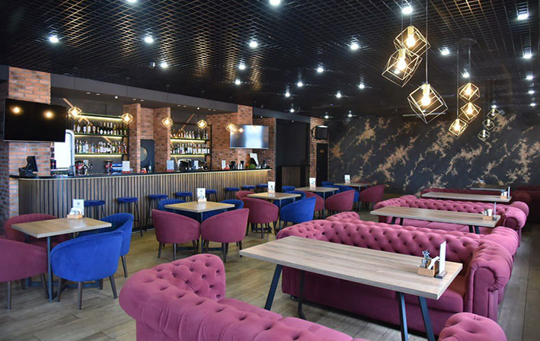
Караоке-бар «ГОЛД»
Адрес: ул. Ленина, д. 7, г. Глубокое, Витебская обл.
Телефоны: +375 33 612 99 66
Месторасположение: от г. Витебска – 183 км, от г. Минска – 165 км
GPS-координаты: 55.138634, 27.687281
Режим работы: пятница – суббота: 18.00 – 04.00, воскресенье: 12.00 – 22.00

Караоке-бар «Голд» — это идеальное место для празднования любых событий и проведения выходных в компании друзей.

Кофейня «Cafe!N»

Адрес: ул. Ленина, д. 7, г. Глубокое, Витебская обл.
Месторасположение: от г. Витебска – 183 км, от г. Минска – 165 км
GPS-координаты: 55.138634, 27.687281
Режим работы: понедельник – четверг: 11.00 – 21.00, пятница –воскресенье: 10.00 – 22.00
Заведение привлекает посетителей уютной атмосферой и широким выбором кофейных напитков, приготовленных из качественных сортов кофе.
Здесь каждый гость может насладиться ароматным эспрессо, капучино, латте или другими кофейными коктейлями, которые готовят профессиональные бариста. Помимо кофе, в меню представлены различные напитки и кондитерские изделия собственного производства.

Кофейня “TATA Coffee”

Адрес: ул. Ленина, д. 1, г. Глубокое, Витебская обл.
Телефоны: +375 29 704 52 74
Месторасположение: от г. Витебска – 183 км, от г. Минска – 166 км
GPS-координаты: 55.139725, 27.694386
Режим работы: без выходных: 09:00 – 18:00
Кофе, настольные игры, вкусняшки.

Кафе "ШаурмаCity"

Адрес: ул. Ленина, д. 7, г. Глубокое, Витебская обл.
Телефоны: +375 29 820 60 50
Месторасположение: от г. Витебска – 183 км, от г. Минска – 165 км
GPS-координаты: 55.138727, 27.687227
Режим работы: пн. – вс.: 11:00 – 22:00
Кофе, настольные игры, вкусняшки.

